Контрольна робота: Комбінаторика
​
Частина 1: Теоретичні основи
​
Установіть відповідність між терміном та його визначенням.

Термін | Визначення
1. Перестановки | A. Сполуки з n елементів по k, що відрізняються лише складом (порядок не важливий).
2. Розміщення | B. Добуток усіх натуральних чисел від 1 до n.
3. Комбінації) | C. Сполуки, що складаються з n елементів і відрізняються лише їхнім порядком.
4. Факторіал | D. Сполуки з n елементів по k, які відрізняються або складом, або порядком.
​
5. Продовжіть твердження, обравши правильне правило (Суми або Добутку):

Якщо об’єкт А можна вибрати m способами, а об’єкт В — n способами, то вибір пари «А і В» здійснюється _______ способами.
Якщо об’єкт А можна вибрати m способами, а об’єкт В — n способами, то вибір «А або В» здійснюється _______ способами.
​
Частина 2: Обчислення 🧮​

Виконайте обчислення, використовуючи відповідні формули. Запишіть лише кінцевий результат. | 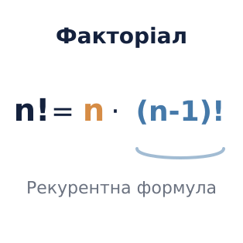
  6. 5! - 4! = | 7. P₄ =
  8. A₅² (Розміщення з 5 по 2) = | 9. C₅³ (Комбінація з 5 по 3) =
​
Частина 3: Вибір математичної моделі
​
Для кожної задачі визначте, чи важливий порядок елементів, і оберіть правильну формулу (A, C або P). Обчислювати не потрібно.
​
10. Для входу в під'їзд потрібно натиснути код із 4 різних цифр. Яку формулу слід використати для підрахунку кількості можливих кодів?

a) C (Комбінація) | b) A (Розміщення) | c) P (Перестановка)
​
11. З 20 учнів класу потрібно обрати 3 чергових. Яку формулу слід використати?

a) C (Комбінація) | b) A (Розміщення) | c) P (Перестановка)
​
12. На полиці потрібно розставити 6 різних підручників. Яку формулу використаємо?

a) C (Комбінація) | b) A (Розміщення) | c) P (Перестановка)
​
Частина 4: Розв'язування задач

💡​ | Порада: Уважно читайте умову, щоб зрозуміти, чи важливий порядок (староста/заступник) або лише склад групи (команда).
​
13. У класі 25 учнів. Скількома способами можна обрати старосту та його заступника? (Запишіть формулу та обчислення).

​
14. Скількома способами можна обрати команду з 3-х учнів для участі в олімпіаді з 20 претендентів?

